1. **Послідовне з’єднання провідників**

Ми вже знаємо два способи з'єднання елементів в електричному колі:

а – послідовне; б – паралельне

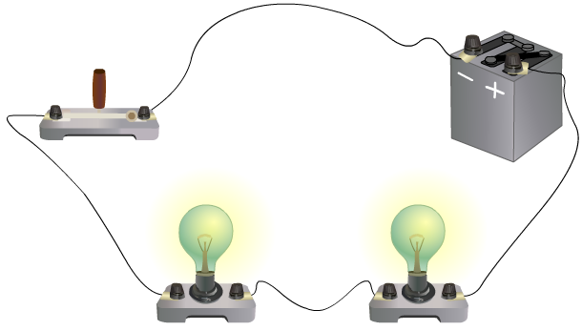 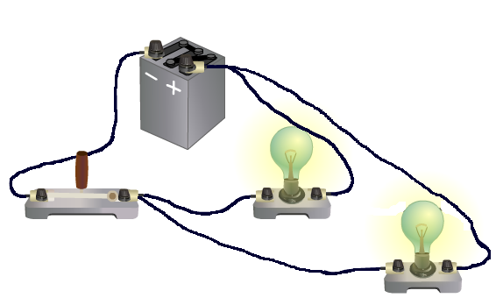

З послідовним з’єднанням ви вже зустрічалися, а тепер розглянемо його детальніше.

**При послідовному з’єднанні споживачів (провідників) їх з’єднують по черзі один за одним без розгалужень проводів між ними.**

**Зверніть увагу:** *якщо один із послідовно з’єднаних провідників вийде з ладу, то решта теж не працюватимуть, бо коло буде розімкненим.*

***Проведемо дослід***

Розглянемо електричне коло з послідовно з'єднаних джерела струму, двох електроламп, амперметра та вимикача. Замкнемо електричне коло та виміряємо силу струму на різних ділянках електричного кола.

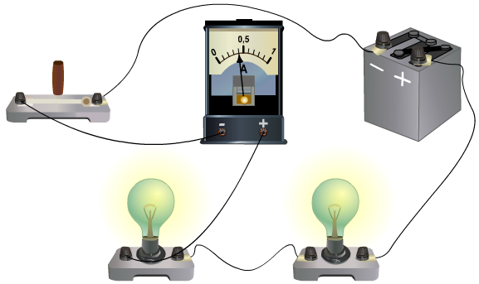 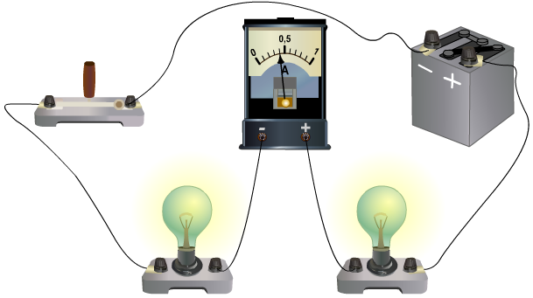

$I_{1}=0,4 А$ $I_{2}=0,4 А$

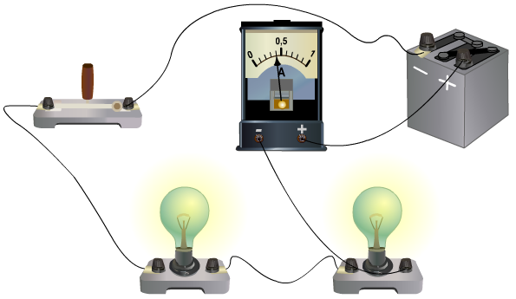

$I_{3}=0,4 А$

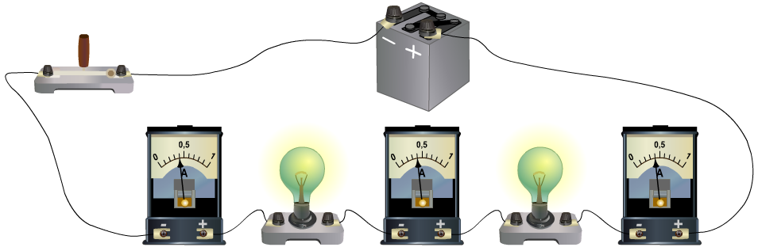

***У разі послідовного з'єднання провідників загальна сила струму в колі та сила струму в кожному провіднику однакові:***

$$I=I_{1}=I_{2}=I_{3}$$

***Проведемо дослід***

Виміряємо напругу на різних ділянках електричного кола, яке складене з послідовно з’єднаних провідників.

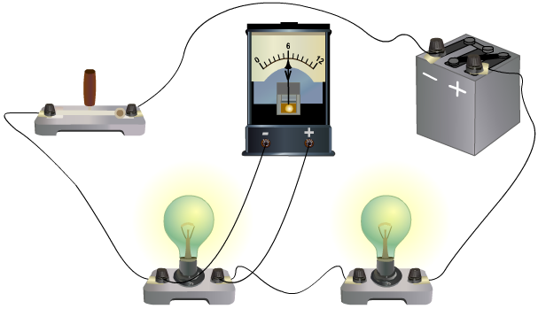 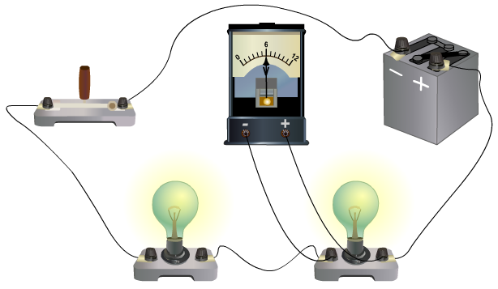

$U_{1}=6 В$ $U_{2}=6 В$

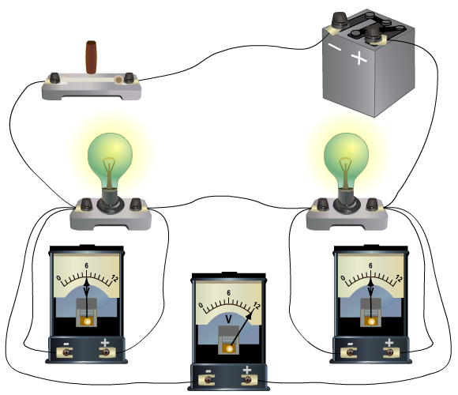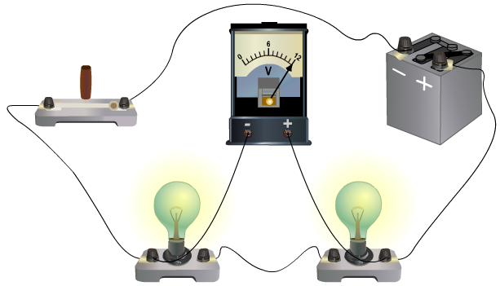

$$U=12 В$$

***Загальна напруга U на двох послідовно з'єднаних провідниках дорівнює сумі напруги U*1 *на першому провіднику та напруги U*2 *на другому провіднику:***

$${U=U}_{1}+U_{2}$$

**2. Формула для розрахунку опору**

Для обчислення загального опору *R* ділянки кола, яка складається з двох послідовно з’єднаних провідників опорами *R*1 і *R*2, скористаємося співвідношенням:

$${U=U}_{1}+U_{2}$$

Застосувавши закон Ома, можемо переписати це співвідношення так:

$${IR=I}_{1}R_{1}+I_{2}R_{2}$$

В разі послідовного з’єднання:

$$I_{1}=I_{2}=I$$

Одержимо:

$$IR=IR_{1}+{IR}_{2} => IR=I{(R}_{1}+R_{2}) => R=R_{1}+R_{2}$$

***Якщо ділянка кола складається з кількох послідовно з’єднаних провідників, загальний опір ділянки дорівнює сумі опорів окремих провідників:***

$$R=R_{1}+R_{2}$$

**3. *n* послідовно з’єднаних провідників**

Отримані співвідношення для сили струму, напруги та опору справджуються для будь-якої кількості послідовно з’єднаних провідників:

$$I=I_{1}=I_{2}=...=I_{n}$$

$${U=U}_{1}+U_{2}+...+U_{n}$$

$$R=R_{1}+R_{2}+...+R_{n}$$

***n –*** кількість провідників

**V. РОЗВ'ЯЗУВАННЯ ЗАДАЧ**

1. Резистори, опори яких 2 і 3 Ом, з’єднані послідовно й підключені до джерела постійної напруги 15 В. Яким є опір цієї ділянки кола? Знайдіть силу струму в колі та напругу на кожному резисторі.

2. Резистори, опори яких 30 і 60 Ом, з’єднані послідовно й підключені до батарейки. Напруга на першому резисторі 3 В. Яка напруга на другому резисторі?

3. У коло ввімкнені послідовно три провідники опорами 5, 6 і 12 Ом відповідно. Яка сила струму в колі і яку напругу прикладено до кінців кола, якщо напруга на другому провіднику 1,2 В?

4. Опір лампи N2 дорівнює 100 Ом. Знайдіть опір лампи N1. Чому дорівнює сила струму в колі та загальний опір двох ламп.

**2. Паралельне з’єднання провідників**

Як з’єднують електричні лампи в шкільному кабінеті, щоб при виходу із ладу однієї лампи інші працювали? (Паралельно)

Як обчислити силу струму, напругу та опір за умови паралельного з’єднання провідників?

**При паралельному з’єднанні споживачів (провідників) виводи кожного з них приєднують до спільної для всіх пари затискачів (вузлові точки кола).**

 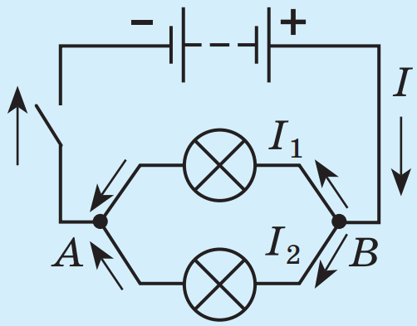

**Зверніть увагу:** *якщо одна з паралельно з’єднаних ламп вийде з ладу, то друга продовжить світитися, бо через її нитку розжарення все одно буде проходити струм.*

***Проведемо дослід***

Розглянемо електричне коло, що містить дві паралельно з’єднані лампи, які через ключ з’єднані з джерелом струму. Замкнемо електричне коло та виміряємо наругу на різних ділянках електричного кола.

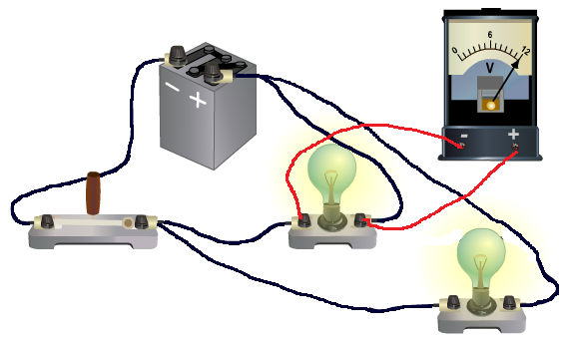 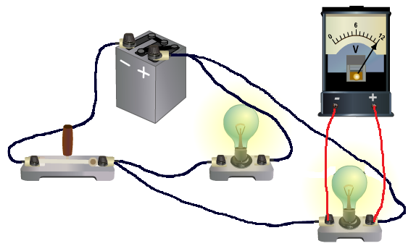

$U_{1}=12 В$ $U_{2}=12 В$

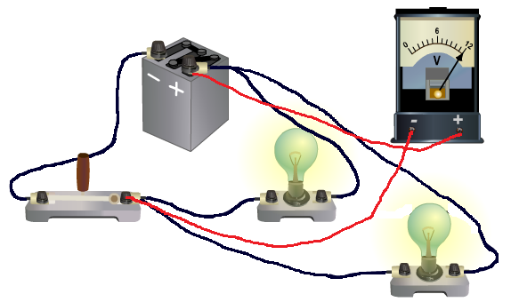

***Загальна напруга на ділянці та напруга на кожному з паралельно з'єднаних провідників є однаковою***:

$$U=U_{1}=U_{2}$$

$U=12 В$

***Проведемо дослід***

Розглянемо те саме електричне коло й будемо вимірювати амперметром силу струму на різних ділянках кола.

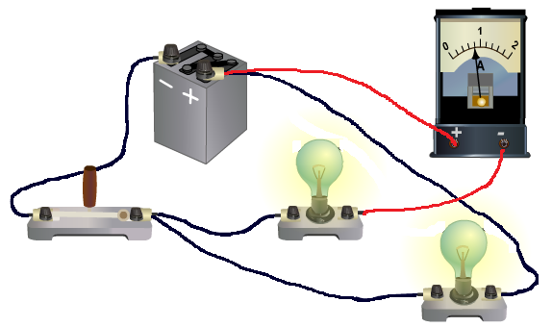 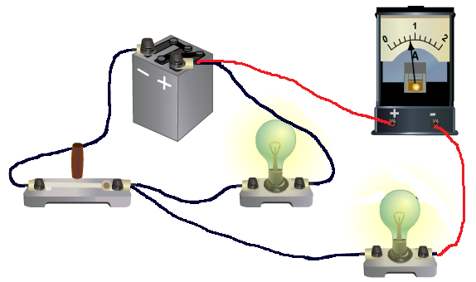

$I_{1}=0,8 А$ $I_{2}=0,8 А$

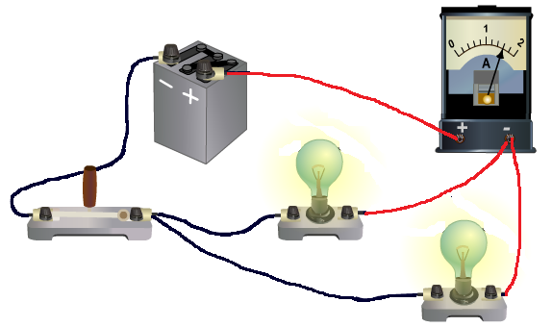

***У разі паралельного з'єднання провідників сила струму в нерозгалуженій частині кола дорівнює сумі сил струмів у відгалуженнях (окремих вітках):***

$$I=I_{1}+I_{2}$$

$I=1,6 А$

**2. Формула для розрахунку опору**

Щоб обчислити загальний опір *R* ділянки кола, яка складається з двох паралельно з’єднаних ламп, скористаємося співвідношенням:

$${I=I}_{1}+I_{2}$$

Позначивши опори ламп як *R*1 і *R*2 та застосувавши закон Ома, можемо переписати це співвідношення у вигляді:

$$\frac{U}{R}=\frac{U_{1}}{R_{1}}+\frac{U_{2}}{R_{2}}$$

В разі паралельного з’єднання:

$$U_{1}=U_{2}=U$$

Одержимо:

$$\frac{U}{R}=\frac{U}{R_{1}}+\frac{U}{R_{2}} => \frac{1}{R}=\frac{1}{R_{1}}+\frac{1}{R_{2}}$$

**3. *n* паралельно з’єднаних провідників**

Отримані співвідношення для напруги, сили струму та опору справджуються для будь-якої кількості паралельно з’єднаних провідників:

$${U=U}_{1}=U_{2}=...=U_{n}$$

$$I=I_{1}+I_{2}+...+I_{n}$$

$$\frac{1}{R}=\frac{1}{R_{1}}+\frac{1}{R_{2}}+...+\frac{1}{R_{n}}$$

***n –*** кількість провідників

***Середній рівень***

1. Резистори з опорами 75 Ом і 300 Ом з’єднані паралельно. Обчисліть загальний опір ділянки кола. У якому з резисторів сила струму більше? Чому?

2. Який резистор треба з’єднати паралельно з резистором у 300 Ом, щоб одержати загальний опір 120 Ом?

***Достатній та високий рівні***

1. Резистори з опором 3 і 6 Ом з’єднані паралельно. Визначте загальний опір ділянки кола, силу струму в другому резисторі й на всій ділянці кола, якщо сила струму в першому резисторі дорівнює 2 А.

2. В освітлювальну мережу кімнати ввімкнені паралельно дві електричні лампи, опір яких 200 і 300 Ом. Напруга в мережі 220 В. Визначте силу струму в кожній лампі, силу струму в підвідних проводах, загальний опір обох ламп.

3. Амперметр *А* показує силу струму 1,6 А за напруги 120 В. Опір резистора *R*1 = 100 Ом. Визначте опір резистора *R*2 й показання амперметрів *А*1 і *А*1.

4. Три провідники опором 2, 3 і 6 Ом з’єднані паралельно. Визначте розподіл сили струму, якщо в нерозгалуженій частині кола сила струму дорівнює 12 А. Яка напруга на кінцях кожного провідника?

**3. Мішане з’єднання провідників**

Електричні кола, з якими доводиться мати справу на практиці, складаються з кількох різних споживачів, які можуть бути з’єднані між собою послідовно, паралельно або послідовно й паралельно (змішане з’єднання).

У разі розрахунку складних кіл зі змішаним з’єднанням провідників зручно покроково спрощувати схему.

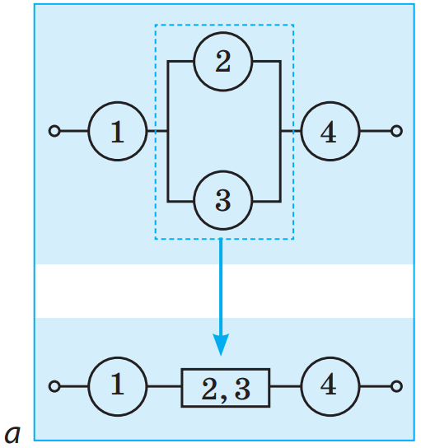 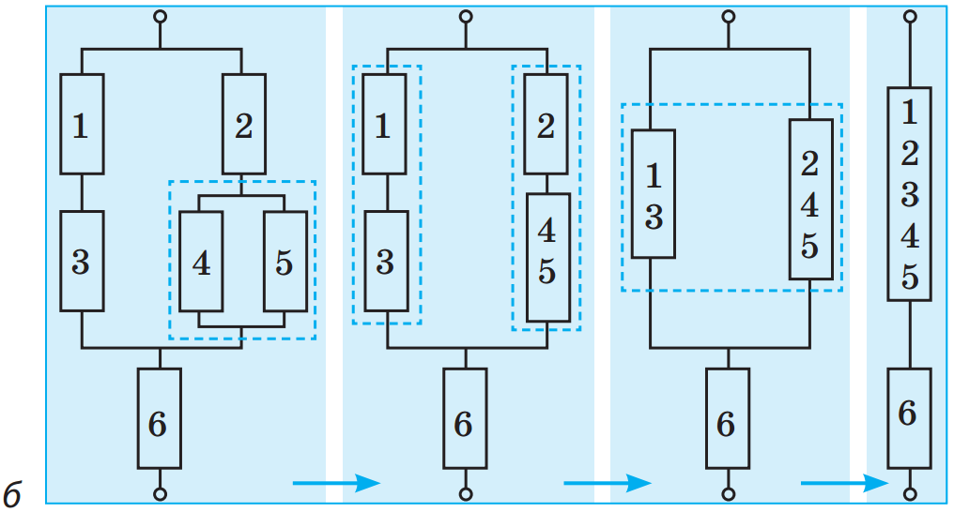

**V. РОЗВ'ЯЗУВАННЯ ЗАДАЧ**

1. Провідники з опорами *R*1 = 2 Ом, *R*2 = 3 Ом, *R*3 = 5 Ом з’єднані за схемою, зображеною на рисунку. Знайдіть опір цього кола.

2. В електричному колі зображеною на рисунку *R*1 = 3 Ом, *R*2 = 6 Ом, *R*3 = 4 Ом Знайдіть *R*, *I*, *I*1, *I*2, *I*3, *U*1, *U*2, *U*3 якщо напруга на зображеній ділянці кола дорівнює 36 В.

3. Знайдіть силу струму в кожному резисторі. Опір кожного резистора 120 Ом, а напруга на ділянці кола 33 В.

При розв’язанні даної задачі будемо покроково спрощувати схему.

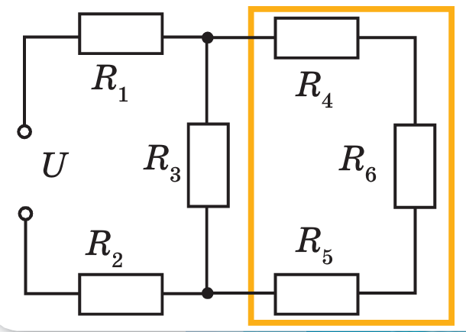 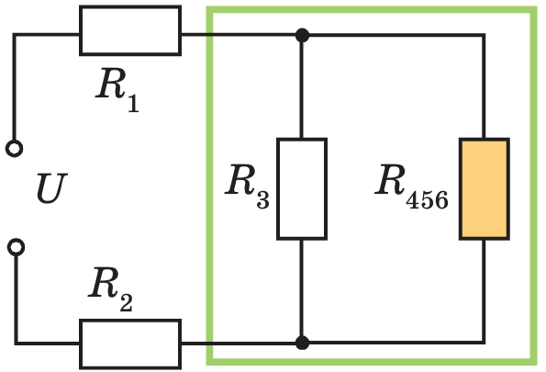

а) б)

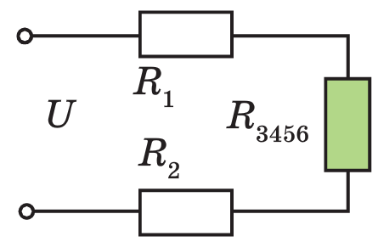 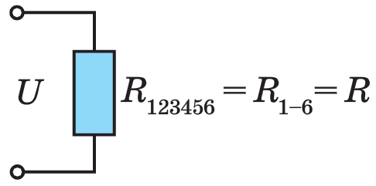

в) г)

***Задачі для самостійної роботи***

1. Обчисліть опір ділянки електричного кола. Опір кожного резистора становить 2 Ом.

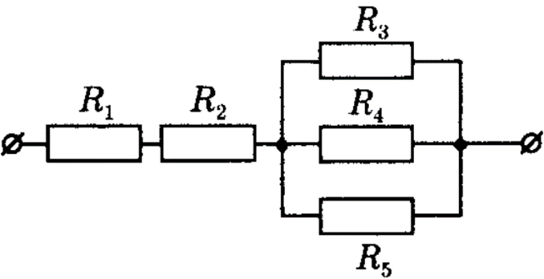

2. Чотири провідники з’єднані, як показано на схемі, і приєднані до джерела постійної напруги 18 В. Визначте загальний опір і силу струму в кожному провідникові.

